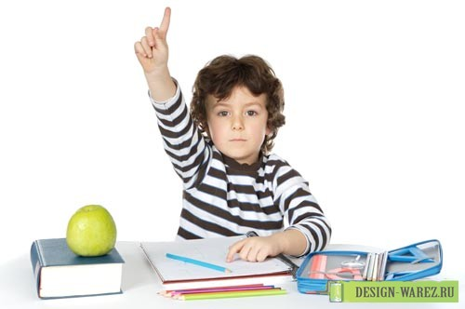
Памятки-рекомендации для родителей
КАК ОТНОСИТЬСЯ К ОТМЕТКАМ РЕБЕНКА
(памятка-рекомендация)
– нельзя наказывать ребенка за неудовлетворительную оценку, полученную в школе;
– похвалите его, даже если результат труда не слишком высок, но при этом ребенок добросовестно занимался;
– нельзя выражать вслух сомнений по поводу объективности выставленной ребенку на уроке отметки (если есть сомнения, идите в школу и попытайтесь объективно разобраться в ситуации);
– в проблемах собственных детей нельзя обвинять других людей.

РОДИТЕЛЬСКИЕ «НЕЛЬЗЯ» ПРИ СОБЛЮДЕНИИ РЕЖИМА ДНЯ
Н е л ь з я:
– будить ребенка в последний момент перед уходом в школу;
– требовать от ребенка только отличных и хороших результатов в обучении;
– сразу после уроков выполнять домашние задания;
– лишать детей прогулки из-за плохих оценок в школе;
– кричать на ребенка (особенно при выполнении домашнего задания);
– позволять ребенку сидеть у телевизора (компьютера) больше одного часа в день;
– смотреть (особенно перед сном) агрессивные телепередачи и художественные фильмы.
ЕСЛИ ВАШ РЕБЕНОК ЛЖЕТ
В а ш и д е й с т в и я:
– чаще хвалите, ободряйте ребенка, поощряйте его за хорошие поступки;
– если вы уверены, что ребенок лжет, постарайтесь вызвать его на откровенность, выяснить причину лжи;
– найдя возможную причину лжи, постарайтесь деликатно устранить ее так, чтобы разрешить эту проблему;
– не наказывайте ребенка, если он сам сознается во лжи, дает оценку собственному поступку.

